Мастер-класс « Декупаж пасхальных яиц» после мероприятия в ДОУ « Красная пасха».

Цель: познакомить родителей и детей с одним из вариантов украшения яиц на праздник Пасха для подарка родным: техника декупаж.
Задачи:
- Познакомить с техникой декупаж.
-Развивать мышление, фантазию, художественный вкус.
- Формировать трудолюбие, самостоятельность и активность в работе.
- Формировать положительный эмоциональный настрой в работе «ребенок-взрослый».
Описание: предназначен семей всех воспитанников ДОУ (Общее количество 63человека)
Назначение: в качестве подарка на праздник Пасхи.
Ход мастер-класса.
-Уважаемые гости, слышали вы когда –нибудь слово декупаж.
Декупаж (от французского слова dcouper, означающего вырезать) - это прикладное творчество или искусство, где вы наклеиваете на предметы вырезки (обычно из бумаги, а затем покрываете их несколькими слоями лака. При этом вырезки могут приобретать глубину и создавать впечатление, будто они действительно нарисованы.Воспитывать желание делать подарки своими руками Эта техника универсальна: доступна самым маленьким и открывает простор самовыражению взрослого. В настоящее время самым популярным материалом стали трехслойные салфетки, поэтому декупаж получил название – салфеточная техника. Итак, казалось бы, а что можно украсить бумажными салфетками? Декупажем можно оформить практически все, что подскажет нам наша фантазия: цветочные горшки, вазы, тарелки (декоративные, стаканы, разделочные доски (деревянные или пластмассовые). Даже одежда и обувь может быть украшена вами на свой вкус. Главное, что все вещи получатся красивые, яркие и могут служить подарком к празднику. Готовясь к празднику Пасхи, я предлагаю вам украсить яйца в технике декупаж.
Материалы: вареные яйца (белые), клей ПВА ( можно клейстер), вода, кисточка, салфетки.
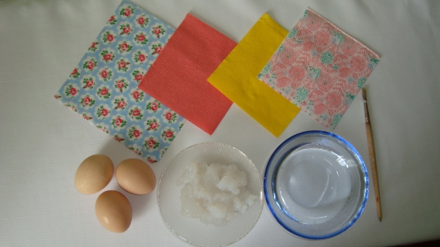
Нам нужны салфетки с мелким рисунком. Снимаем верхний слой салфетки (при использовании многослойных салфеток) и делаем заготовки мотивам «лоскутная техника».
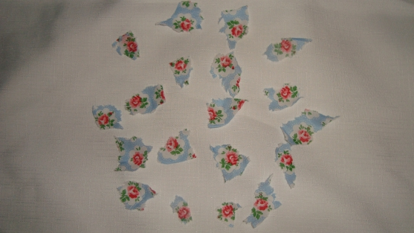
Начинаем распределять мотивы на поверхности яйца. Делаем это с помощью кисточки и воды. Главное постараться разгладить все складочки.
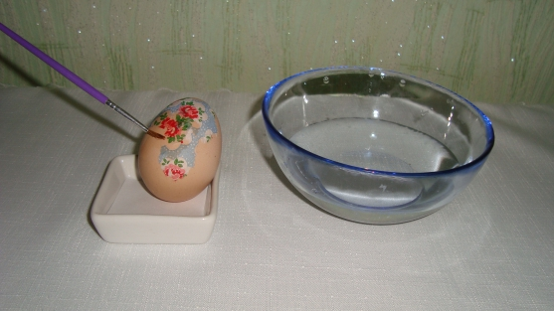

Далее кисть обмакиваем в клей ПВА, покрывая всю поверхность яйца.

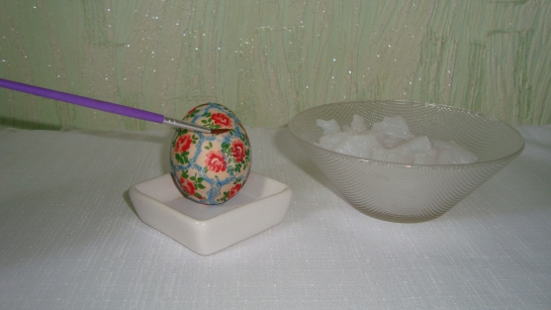
Оставляем сушить задекорированные яйца 10 – 15 минут.
Желаю всем успеха в вашем творчестве!

